1. 第一次填写第一家代理2份结束通知书，再写第二家代理，第二家代理填写1份结束通知书后，则第二家代理的结束通知书保存为2份，第一家代理的结束通知书变成了3份，以此类推C:\Users\lipengna\Documents\Tencent Files\918914474\FileRecv\MobileFile\Image\Q~M6F2I30{F91{A7`SW63[E.png

C:\Users\lipengna\Documents\Tencent Files\918914474\FileRecv\MobileFile\Image\)I@9TPRWXWCQO2P9KYK24X7.png

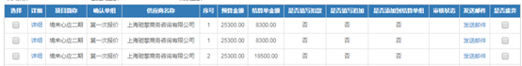

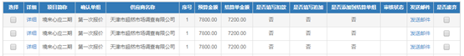

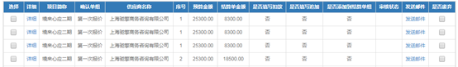

1. 扣款、追加费用无法填写，点击没有反应
2. 结算单添加时间没有找到填写的地方，导出的结束通知书内执行周期显示为文字“确认单（终）”